SÍNDROME DE DOWN NA ODONTOLOGIA CLÍNICA

Lorena Costa Chaves∗
Lia Dietrich**

RESUMO

A Síndrome de Down (SD) é umas das doenças cromossômicas mais conhecidas. A mesma é advinda de uma alteração genética, causada pela presença extra de um cromossomo 21 total ou parcial. Esta síndrome pode ser causada por três tipos de alterações cromossômicas: trissomia livre, mosaicismo e translocação. A incidência da SD é de 1:800, sendo mais comum em gestação onde a mãe se encontra com idade de 35 anos acima; e quanto maior a idade da gestante maior a prevalência de nascidos com a síndrome. O objetivo deste estudo foi repassar aos CD e aos familiares manifestações bucais presentes mostrando o que é aceitável e quando necessário informa uma breve noção da Síndrome de Down dando ênfase ás possíveis formas de amenizar ou eliminar suas causas. Baseia-se numa pesquisa qualitativa de caráter exploratório que tem o intuito de exemplificar e repassar informações de como deve ser realizado o diagnóstico e tratamento dos pacientes com Síndrome de Down.

Palavras-chave: Síndrome de down. Trissomia 21. Mongolismo. Clínica odontologica.

ABSTRACT

The Down Syndrome (DS) is one of the best known chromosomal diseases. The same is coming from a genetic disorder caused by the presence of an extra chromosome 21 total or partial. This syndrome can be caused by three types of chromosomal abnormalities: free trisomy, mosaicism and translocation. The incidence of SD is 1:800, and is more common in pregnancy where the mother the higher the prevalence of infants with Down syndrome. The aim of this study was to pass on to CD and relatives present oral manifestations showing what is acceptable and when needed informs a brief notion of emphasizing Down Syndrome will possible ways to minimize or eliminate its causes. An exploratory qualitative research that aims to exemplify and pass on information should be performed as the diagnosis and treatment of patients with Down syndrome

Kewords: Down Syndrome. Trisomy 21. Mongolism. Dental Clinic.

1 INTRODUÇÂO

O objetivo deste estudo foi repassar aos CD e aos familiares manifestações bucais presentes mostrando o que é ainda informa de maneira sucinta os principais características da Síndrome de Down dando ênfase à possíveis formas de amenizar ou eliminar suas causas.
Para essa pesquisa foi utilizado o método qualitativa de caráter exploratório, pois nele não foram usados recursos estatísticos. Realizado uma pesquisa bibliográfica, a partir de livros e artigos científicos disponíveis eletronicamente.

2 CONCEITO

De maior prevalência dentre os defeitos congênitos, a Síndrome de Down é causada por uma anomalia genética do cromossomo 21 (trissomia) durante a formação do ovo ou zigoto, transferida para todas as células do corpo. Ao invés de 46 cromossomos normais os portadores de Síndrome de Down apresentam 47 cromossomos (MAGAYAR, 2000).
Caracterizada pela presença de material genético extra nas células a Síndrome de Down ou Trissomia do cromossomo 21 vem sendo estudadas por pesquisadores de todo o mundo. Apesar de apresentar estudos sobre a Síndrome de Down no começo do século XIX, existem vestígios que foi iniciado muito antes. (MEZZOMO, 1999).
Em 1866 Langdon Down, ajudou a difundir o conceito da Síndrome de Down como uma entidade clínica peculiar e a diferenciou do hipotireoidismo ou cretinismo, condição bastante freqüente naqueles dias (MARCHI, 2006)
A SD por ter sido a primeira síndrome descrita no homem foi ao longo dos anos estudada e descrita o que contribuiu para descobertas a respeito do complexo quadro clínico do portador.
Cerca de 95% das pessoas acometidas pela Síndrome de Down são meninas sendo seu cariótipo 47, XX-21 e em meninos 46, XY -21(MARCHI, 2006).
Geralmente, essa alteração cromossômica ocorre devido a trissomia do cromossomo 21, em 90% dos casos ou translocação genética em 3% dos casos. Sendo associada a algum grau de deficiência mental podendo ser observada deformidade do crânio e da face (MCDONALD, 1995).

2 SÍNDROME DE DOWN

2.1 Características

Entre os autores pesquisados, há um consenso de que as origens da trissomia do cromossomo 21 são três: trissomia simples, trissomia por translocação e o mosaicismo (MEZZOMO, 1999).
Em 1959, a presença de um cromossomo extra no par 21 foi descoberta sendo as células dos indivíduos afetados composta por 47 cromossomos. Em 1960, observou-se um caso de SD com 46 cromossomos em consequência da translocação cromossômica. E finalmente, em 1961, foi descrito um caso de mosaicismo, na qual a pessoa apresenta algumas células normais e outras com 47 cromossomos (MEZZOMO, 1999)
- Trissomia simples: ocorre em 92% a 95% dos casos em que existe um cromossoma 21 extra, consequente a uma divisão anormal das células germinativas. Isso é atribuído à não disjunção cromossômica durante a primeira ou segunda divisão meiótica, ou seja, na meiose I. Mais frequente em mulheres com idade avançada, e na maioria dos erros meióticos, que propiciam a formação de gametas com dois cromossomos 21 (BERTHOLD et al., 2004)
- Translocação: ocorre em 3% a 5% dos casos. É uma nova disposição no qual um fragmento de um cromossomo é transferido para outro cromossomo. Existe uma parte extra do cromossomo 21 que é translocada para outros cromossomas acrocêntricos, sendo a mais comum entre os cromossomos 14 e 21(BERTHOLD et al., 2004).
- Mosaicismo: ocorre em 1 a 2% dos casos, apresentando algumas células normais e outras com trissomia do cromossomo 21. Isso ocorre devido a uma divisão celular anormal após a fertilização. Geralmente esses indivíduos apresentam menos anomalias físicas e capacidade intelectual mais elevada do que aqueles com trissomia livre do cromossomo 21, possivelmente devido à presença de algumas células normais(BERTHOLD et al., 2004).

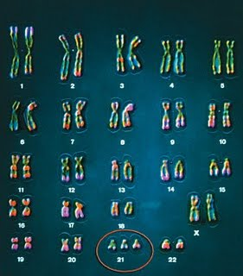
Figura.1: Posição do cromossomo 21.
Fonte: http://www.inclusive.org.br/?p=21175

2.2 Diagnóstico

Durante o período de pré-natal, o diagnóstico preciso, possibilita saber se o feto é ou não acometido pela Síndrome de Down. Segundo Aguiar, (1997 apud MARCHI, 2006) as principais indicações para diagnóstico pré-natal são:
- Idade materna acima de 35 anos;
- Filho anterior com Síndrome de Down;
- Um dos pais portador de translocação cromossômica envolvendo o cromossomo 21;
- Mal formações fetais diagnosticadas pelo ultra som;
- Testes de triagem pré-natal aleterado;

Para esse autor os três métodos utilizados são os seguintes :
- Coleta de vilosidade coriônicas (após 9 semanas de gravidez);
- Amniocentese (após 14 semanas de gravidez);
- Cordocentese (após 18 semanas de gravidez);

Através desses testes não invasivos permitem suspeitar que determinada gravidez, não incluída nas indicações de diagnóstico pré-natal, possa resultar em recém-nascido com Síndrome de Down. Os mais utilizados são as de dosagens alfafetoproteína, estriol não conjugado e gonadotrofina coriônica no soro materno, denominado tri-teste, e a medida da translucência nucal (AGUIAR, 2007).
Rotineiramente estes testes ainda não são utilizados em nosso meio, mas alguns centros e serviços já estão introduzidos (AGUIAR, 2007).
Ainda segundo este autor, é importante ressaltar que um teste de triagem não significa diagnóstico de Síndrome de Down no feto, eles são apenas marcadores de risco.
Com base em uma série de sinais e sintomas, o diagnóstico de SD e posteriormente confirmado pelo estudo cromossômico, sedo que este apresenta diversas destas características, mas algumas vezes ele apresenta somente poucas delas. Nenhuma criança possui todos os sinais e nenhum sinal isolado é patognomônico. Nenhuma delas é essencial e/ou suficiente para definir o mesmo (AGUIAR, 2007).
Além das características herdadas, nota-se principalmente na face que existe uma expressão clínica determinante da SD. Isso significa que pessoas com a mesma síndrome podem apresentas aspectos faciais ligeiramente diferentes entre (MEZZOMO, 1999).
Em recém-natos, a presença de pelo menos seis entra os dez sinais que justifica o diagnóstico clínico de SD (MARCHI, 2006). Sendo elas:
- Baixa Estatura
- Olhos Oblíquos
- Ponte nasal pouco desenvolvida
- Boca pequena
- Reflexo de Moro hipoativo
- Hipotonia
- Face com perfil e achatado
- Fissuras palpebrais com inclinação para cima
- Orelhas pequenas,arredondadas e displásicas
- Excesso de pele na nuca
- Prega palmar única
- Pélvis com anormalidades morfológicas ao Raio X
- Hipoplasia da falange média do 5° dedo.

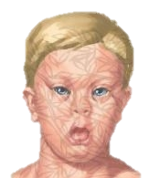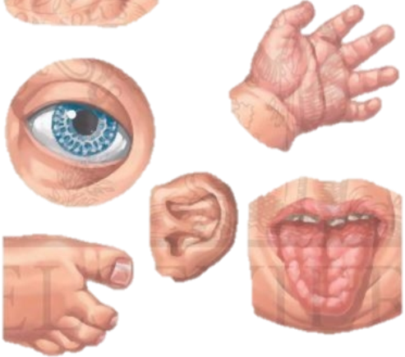
Figura 2:Características físicas
Fonte: http://www.sindromededown.info/caracteristicas.php

Sabe-se que existem alterações sistêmicas descritas que são mais frequentes que na população em geral, deve-se estar atento aos seguintes aspectos na avaliação neonatal do paciente com Síndrome de Down (AGUIAR, 2007).
- Cardíacas: Sopro, Taquipnéia, Cianose, Hepatomegalia.
- Ocular: Opacificação de córnea e de cristalino; Movimentos oculares.
- Auditiva: Visualizar o tímpano – identificar presença de secreções.
- Tubo Digestivo: Eliminação de mecônio; Dificuldade de sucção e/ou deglutição; presença de vômitos; presença de sialorréia.
- Tireóide: Verificação dos níveis de T4 e TSH; Níveis de fenilalanina plasmática.
- Hematologia: Hemograma com contagem de plaquetas.

Acredita-se que esforços para obtenção de um diagnostico correto e tratamento efetivo, não só levam a uma substancial redução de mortalidade em casos de doenças sistêmicas associadas, mas também a umas melhor qualidade de vida dos pacientes.
A Incidência da Síndrome de Down no Brasil é estimada numa proporção de 1:600 nascimentos. Sendo que não existe uma diferença entre os vários grupos raciais. Tem sido caracterizada, principalmente pela trissomia do cromossomo 21, a qual pode ser pura, por translocação ou ainda um mosaicismo cromossômico 19 (TANAKA, 1999).
Nestes pacientes, alteração na coordenação motora são notadas, dos cinco sentidos, da inteligência e de muitos aspectos do comportamento de acordo com Coelho & Loevy(1982) apud Mezzomo (1999).
Apresentam-se com um desenvolvimento mental retardado, com QI (coeficiente de inteligência) baixo na maioria das vezes nos indivíduos com SD. Frota-Pessoa (1984) apud Mezzomo (1999) afirma esse comprometimento mental, pois são raros os casos de SD com QI acima de cinquenta.
A principal causa de óbitos é representada pelas cardiopatias congênitas sendo que ocorreu um aumento de 70% para os portadores de Síndrome de Down no primeiro ano de vida (MALONE,1988 apud MARCHI, 2006).
Defeitos congênitos de grau variado e infecções respiratórias quase sempre associadas a cardiopatias e insuficiência cardíaca estão também entre as principais causas de óbito. Sendo por menos de 10% a leucemia a responsável das mortes MARCHI, 2006).
As cardiopatias congênitas mais comumente encontradas na SD são: comunicação interventricular (CIV); comunicação interatrial (CIA); persistência do canal arterial (PCA) e tetralogia de Fallot.
É necessário para um diagnóstico preciso, o exame de ecocardiograma. Até sexto mês de vida os pacientes assintomáticos também devem fazer este exame, diminuindo o índice de mortalidade e sendo possível realizar cirurgia corretiva mais rapidamente (AGUIAR, 2007).
Com o avanço dos tratamentos voltados a doenças crônicas, aumentou significamente a sobrevida dos portadores de SD (BONONI et al., 2009).
As complicações mais frequentes são advindas das anomalias cardiovasculares e representam durante toda a vida problemas significativos. Pela sua frequência e ameaça à vida, é necessário avaliação no período neonatal e infância. Muitos, no entanto podem passar assintomáticos durante grande parte da vida e outros surgem com a idade (AGUIAR, 2007).
Na SD compreender as características físicas e anatômicas dos pacientes com cardiopatias congênitas associadas são elementos fundamentais para estimulação precoce dos lactantes. Devem ser trabalhadas as funções de alimentação (sucção e deglutição) de acordo com os métodos de habilitação ou reabilitação escolhidos pelo fonoaudiólogo (MARCHI, 2006).
A dificuldade da deglutição é amenizada ou eliminada pela atuação do fonoaudiólogo em tais paciente. Essas alterações podem surgir no decorrer da alimentação, além de desenvolver a linguagem, a fala e os aspectos cognitivos.
Indiferente de uma criança que não possua SD, as condutas e procedimentos clínicos ou cirúrgicos em crianças com SD devem ser os mesmos. Tendo as exceções de que, em certas crianças deve-se tomar alguns cuidados (MARCHI, 2006).
Em estudos constatou-se que o desenvolvimento puberal, e os hormônios na maturação sexual de mulheres com SD estão em níveis iguais aos de outras mulheres não acometidas pela síndrome. Onde as mesmas apresentam ciclos menstruais regulares (BONONI et al., 2009).
Apresentando ampla variedade de manifestações com relação à sexualidade e saúde reprodutiva os portadores de SD, dependem do desenvolvimento puberal, das experiências e das circunstâncias familiares e sociais (BONONI et al., 2009)

2.3. Aspectos do desenvolvimento motor oral e da alimentação

2.3.1 Deglutição e Sucção

Muitas das crianças com Síndrome de Down não possuem problemas importantes com a alimentação. Ao nascimento, os bebês já apresentam reflexos que envolvem a sucção e a deglutição. Em alguns casos, porém, os bebês podem apresentar, no inicio, dificuldades com a sucção e deglutição e mais tarde, com a mordida e a mastigação (MARCHI, 2006).
Pode exercer uma influência significativa nas suas habilidades de alimentação as múltiplas diferenças crânio -esqueléticas na criança com Síndrome de Down. O palato dessas criança se apresenta estreito e curto. A maxila subdesenvolvida pode alterar a posição dos músculos usados na mastigação. A língua é de tamanho normal, entretanto em outros pode ser grande ou parecer grande em relação ao tamanho da cavidade oral que pode ser pequena, secundária a uma hipoplasia da parte média da face (MARCHI, 2006)
Muitas crianças com Síndrome de Down apresentam ser respirador bucal devido a cavidade oral pequena, aumento das tonsilas e/ou diminuição da passagem aérea nasal (MARCHI, 2006).

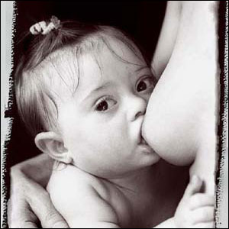
Figura 3- Bebê se amamentando, exercício de sucção e deglutição
Fonte: amamentacaoexclusiva.blogspot.com.br/2012/03/21-03-dia-internacional-da-sindrome-de.html

2.3.2 Hipotonia Facial/ Amamentação

A hipotonia facial extra e intra-oral generalizada contribui também para uma oclusão labial pobre, sucção fraca, pobre controle dos movimentos da língua e dificuldades com a estabilidade da mandíbula. Todos esses fatores podem resultar em déficits ás habilidades motoras orais. Padrões motores orais envolvem complexos movimentos organizados da mandíbula que são cruciais para a eficácia da mastigação. Foi notado que crianças com Síndrome de Down demonstram relutância em mastigar alimentos e preferem sugá-los ou amassá-los no céu da boca antes de engoli-los (MARCHI, 2006).
Não temos muitos estudos específicos sobre a aleitamento de portadores de SD. Esse fato pode ser justificado por ser idêntico ao aleitamentos das demais crianças. Entretanto, devido as características próprias da criança e especialmente pelo estado emocional da mãe por ocasião do nascimento de um filho deficiente, essa prática pode ser prejudicada (AMORIM et al., 1999)
O principal passo para que se estimule corretamente a musculatura facial dos bebês com Síndrome de Down é amamentação. Tanto quanto para a nutrição e trabalho muscular o aleitamento materno é o que realmente importa para o desenvolvimento da fala, posicionamento da língua a hipotonia generalizada (AMÁBILE, 2011).
O CD deve repassar para as mães, os benefícios do aleitamento materno as melhoria da tonicidade muscular dos lábios, boca, língua e toda a musculatura de cabeço e pescoço, importantes para o desenvolvimento das arcadas dentárias e da linguagem (AMÁBILE, 2011)
De acordo com Amábile (2011) é importante que as mães observem o vedamento labial na “pega” do bico do peito, se os lábios estiverem invertidos deve-se orientá-las para que ajudem seus bebês a colocarem seus lábios corretamente no peito.

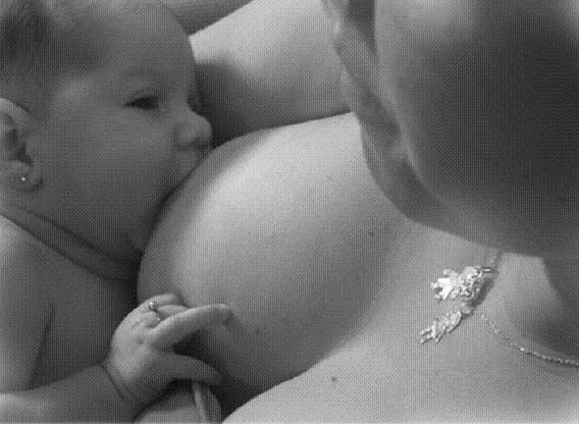
Figura 4- Bebê se alimentando onde o mesmo possui um vedamento labial correto.
Fonte: http://anadoulaenutri.blogspot.com.br/p/meu-trabalho.html

É necessário algumas vezes que se estimule a sucção dos bebês, fazendo com que ele esteja dispersos e com o mínimo de roupa possível, a mãe deve cariciar os lábios e as bochechas do bebê e se necessário gotejar leite do seio em seu dedo mínimo, colocando na língua do bebê até que ele comece a sugar para em seguida colocá-lo para mamar. Em alguns casos onde a condição emocional da mãe impede que se faça uma amamentação adequada ou quando o bebê é submetido a alguma cirurgia logo após seu nascimento o desmame precoce pode ocorre e esses estímulos podem ajudar (AMABILE, 2011).
Em avaliação, a alimentação ao seio exige menos esforços do recém-nascido do que a alimentação com a mamadeira; a temperatura e os níveis de saturação de oxigênio se matem mais estáveis durante as mamadas ao seio (MÉIER, 1988 apud LANG, 1999 apud MARCHI, 2006).
Observa-se que o próprio bebê mamando no seio consegue determina a sua mamada, tanto em relação a sua qualidade e tempo, ao passo que, se ele for alimentado com mamadeira, o individuo que lhe alimenta pode influenciar tanto no ritmo, aumentando o orifício do bico, quanto sacudindo a mamadeira quando a criança pára de sugar (MARCHI, 2006).

2.3.3 Desenvolvimento Metal

Crianças acometidas pela síndrome desenvolvem-se num ritmo mais lento em relação às crianças normais, sofrendo tanto um atraso mental quanto físico (MARCHI, 2006)

Figura 5- Estudo pode ajudar em seu desenvolvimento
Fonte: www.pragentemiuda.org/2007/01/meu-aluno-com-sindrome-de-down.html

A sequência do desenvolvimento na Síndrome de Down é a mesma das crianças normais, sendo que no processo de desenvolvimento destacam-se dois componentes (AGUIAR, 2007):
-Sequência: é a ordem em que as habilidades são adquiridas.
-Ritmo: é o tempo que ela gasta para adquirir cada habilidade.
O ritmo é próprio e mais lento e deve ser respeitado. À medida que o tempo passa, mais nítida se torna a defasagem em relação às crianças normais, porém, o desenvolvimento prossegue. Para melhorar o ritmo dos pacientes com Síndrome de Down a estimulação permite maior realização de seu potencial acompanhada por especialistas. Pois além do ritmo próprio, mais lento, da síndrome, existe o ritmo
de cada indivíduo que é pessoal e também deve ser respeitado (AGUIAR, 2007).
Não atingindo seu desenvolvimento funcional, a criança com Síndrome de Down irá apresentar dificuldades generalizadas afetando a capacidade de aprendizagem, linguagem, autonomia, motricidade e interação social (VARELLIS, 2005).

2.3.4 Alterações Sistêmicas associadas

O paciente com Síndrome de Down pode apresentar algumas manifestações sistêmicas associadas à paralisia cerebral, tais como: epilepsia, podendo estar associada a crises convulsivas; desvio de inteligência, ocorrendo em 50% dos casos; deficiência visual precoce; dificuldades de aprendizagem a qual dependerá de um estímulo para ajudar a integrar-se na sociedade e dificuldade na fala e alimentação, devido ao hipodesenvolvimento do terço médio da face.
Mesmo com algumas variações, é possível encontrar um padrão determinado de alterações craniofaciais nos pacientes portadores de SD.
Em uma avaliação das habilidades sociais e de desenvolvimento de 89 crianças, dos 17 que tinham problemas cardíacos moderados ou severos eram defasados nos aspectos de mastigação, alimentação e uso independente da colher do que as crianças com problemas cardíacos leves (CULLEN et al.1981 apud SCHARTZMAN, J, 1999 apud MARCHI, 2006).
As crianças com SD apresentam um grande risco de desenvolver leucemia, Aproximadamente 1 em cada 200 crianças com SD é afetada pela leucemia, em comparação com as crianças normais é 10 a 15 vezes maior nas crianças com esta síndrome (FERREIRA, 2009).
Os indivíduos com SD tendem a apresentar hipotireoidismo, em cerca de 30%; em consequência dessa disfunção da tireóide ocorre uma influencia no desenvolvimento tanto dos ossos como dos dentes, acarretando um hipodesenvolvimento ósseo e dentário com atraso na erupção dos dentes (FERREIRA, 2009).

2.3.5 Drogas associadas ao atendimento odontológico

Portadores da síndrome de down por se só não fazem uso de medicamentos específicos, quando medicados e receitados como para pessoas normais. Porém a maioria deles por apresentarem alterações sistêmicas associadas faz uso de medicamentos específicos para o controle e tratamento dessas alterações.
Como se sabe anestésicos locais são medicamentos que quando injetados nos tecidos interrompem temporariamente a condução quando absorvido pelo nervo. Possibilitam um adequado controle da dor no período trans-operatório até mesmo no período pós-operatório de acordo com as necessidades dos diferentes procedimentos odontológicos, além da grande margem de segurança clínica oferecida por estas drogas (ABREU, 2005).
VARELLIS (2005) cita que a escolha do anestésico para as diversas situações é extremamente importante uma vez que os paciente portadores de SD utilize algum tipo de medicamento, em alguns casos os anticonvulsivantes. Portanto a anamnese é fundamental para a obtenção de informações importantes para o tratamento do paciente e escolha do anestésico a ser empregado. A interação com o médico especialista é importante para discutir a associação do medicamento na redução do efeito do anestésico.
Os agrupamentos químicos constituintes de cada anestésico local conferem características com relação á ação vasodilatadora e os tempos de latência e duração da anestesia. Devido ao fato de que cada caso depende da anamnese e da inter-relação com o médico para poder realizar verificar a inter-relação medicamentosa a qual o paciente faz uso. O anestésico de eleição deve possuir vasoconstritor, pois o seu uso diminui a dosagem de aplicação e a toxicidade do agente anestésico, sendo o de eleição a prilocaína com vasoconstritor (Citocaína, Citanest, Biopressin). Recomenda-se evitar anestésicos com adrenalina ou seus derivados (ABREU, 2005).
Compreendendo que esse paciente sindrômico não apresenta alterações sistêmica e realizado indicação de medicamentos de primeira e segunda escolha como os pacientes considerados normais. Relembrado que e de extrema importância uma anamnese para diagnosticar e prescrever a estes paciente. (ARMONIA, 2010).

- Analgésico:
-Tylenol® (Paracetamol): Adulto 1 comprimedo 4 vezes ao dia (750 mg). Criança: administrar 10 mg por quilograma de peso por vez. Repetir a doses de 6 em 6 horas. Isso presenta mais ou menos 1gota/kg de peso corporal.
- Novalgina® (Dipirona Sódica ): Adulto: 1 comprimido de 500mg de 6 em 6 hora. Criança : 10 mg por quilograma de peso por vez. Repetir a administração a cada 6 ou 8 horas.

- Antibióticos:
- Amoxil® (Penicilina): Adulto:1 cápsula de 500 mg a cada 8 horas. Crianças: 50 a 100 mg por quilograma por dia. A dose deve ser dividida em três administrações.
- Pantomicina® (Eritromicina): Adulto: iniciar com 2 comprimidos (a cada 6 ou 8 horas), reduzindo para 1 comprimido (a cada 6 ou 8 horas), após o inícios de regressão dos sintomas. Criança: Não existe especificação nem forma farmacêutica para uso infantil.

- Ansiolítico/ Sedativo:
Hixizine® (Cloridrato de Hidrozixina): Criança: administrar em dose única, 1 hora antes da intervenção 0,6 mg/kg de pés corporal em crianaçs com até 6 anos de idade, e 1,0 mg/kg de peso corporal em crianças acima de 6 anos de idade.

- Antiinflamatório
Benflogin® (Cloridrato de Benzidamina): Adulto: 1 comprimido de 6 em 6 horas ou 40 gotas.Criança: 1 gota por quilograma de peso corporal, 4 gotas ao dia. Diluir as gotas em água.

2.4. Manifestações Bucais

Com maior prevalência o sistema estomatognatico encontra-se alterados no paciente com trissomia do cromossomo 21 os dentes, a língua, o periodonto, a maxila, a mandíbula e a relação entre mandíbula e maxila, a oclusão, a ATM, entre outros. Sendo que em geral e observado um menor crescimento crânio facial.
Segue-se agora com a descrição de cada constituinte do sistema estomatognático que se encontra alterado na SD.

2.4.1 Língua

Em muitos casos pacientes com SD, apresentam sua língua anormal com seu tamanho aumentado em relação a pessoas não acometidas pela síndrome. Definida como, a macroglossia, a mesma e relativa. Muita das vezes a cavidade oral nestes pacientes é pequena, havendo pouco espaço para posicionamento da língua. Indivíduos com essa condição anatômica se sentem mais confortáveis com a boca aberta e a língua protruída, dando a ilusão de língua aumentada (MEZZOMO, 1999).
Pelo problema central na maioria das vezes ser a cavidade oral pequena, as cirurgias (glossectomias) normalmente não são recomendadas. Além de não ser a língua causadora dessa anormalidade, mas sim, a cavidade oral, as cirurgias podem interferir no paladar e não auxiliar na melhora da articulação (CAVALCANT et al., 2009).
Outra anormalidade encontrada é a língua fissurada, onde sua modificação esta na superfície dorsal da língua. A etiologia da mesma tem sido discutida, embora tenha sido considerada como uma má formação. Acredita-se que fatores extrínsecos devam estar a ela associados, como os sucção e respiração bucal (CAVALCANTE et al., 2009).

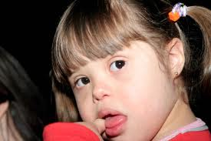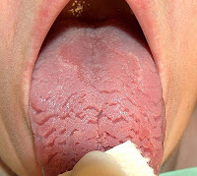
Figura 6*- Criança com macroglossia Figura 7**- Língua fissurada
Fonte *: portfoliocommunities.com/interaction/forum/topic.php?id=97
Fonte**: dentalplusltda.blogspot.com.br/2010/05/lingua-fissurada.html

Pode-se verificar também, nesse pacientes hipertrofia papilar e língua geográfica, mas essas parecem ocorrer tardiamente e sem relação direta com a síndrome (CAVALCANTE et al., 2009).

2.4.2 Dentes

Como maior incidência e encontrado em pacientes com SD agenesia dentária. Essa alteração,pode gerar poucos efeito nas e estruturas dento faciais. Sendo uma das suas consequências que com o maior número de perdas dentárias, a língua terá mais espaço para se “espalhar”, e o posicionamento da língua na região da agenesia pode, então, causar protrusão significativa dos incisivos (CARVALHO et al., 2010).
Estudos salienta que o papel da agenesia dentária no desenvolvimento da maloclusão e sua importância no tratamento ortodôntico devem ser melhor investigados.
Com maior prevalência na dentição permanente, ocorrer em portadores de SD atraso na erupção, sequência de erupção alterada, microdontia e normalidades nas formas dos dentes (CARVALHO et al., 2010).
O atraso na dentição, pode ser resultado de baixa vascularização dos tecidos periradiculares, que somado a uma provável função endócrina anormal, pressupostas nestes pacientes, poderiam explicar tal fato. E bom recordar que ainda que outras enfermidades possam atuar no mesmo sentido, como outras doenças sistêmicas associadas à síndrome e problemas locais (CARVALHO et al., 2010).
A ruptura do suprimento sanguíneo dos vasos durante o desenvolvimento dos germes dentais podem ser torna um dos importantes fatores nas diferenças de tamanho e forma dos dentes. Nos portadores de SD tem uma circulação pobre, esse prejuízo circulatório provoca diminuição da resistência dos tecidos a infecções, especialmente em áreas de vascularização terminal, como os dentes e tecidos gengivais (MEZZOMO, 1999).
Mesmo desconhecendo a causa do baixo incidência de cáries, estudos apresentam muitas hipóteses mostram o contrario e outras concordando, entre elas, o aumento do pH salivar e a maior concentração de flúor nos dentes (MEZZOMO, 1999).
Ao contrario dos sujeitos normais que com o avanço da idade e notada uma diminuição do espaço interdental, portadores de SD que apresentam aumento do espaço interdental (MEZZOMO, 1999).
Tanto na erupção da dentição decídua quanto na dentição permanente os portadores de SD sofre um atraso de erupção, sendo mais acentuado no incisivo lateral, canino e segundo pré-molar (SILVA, 2001).

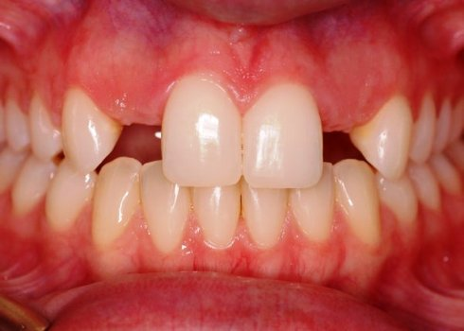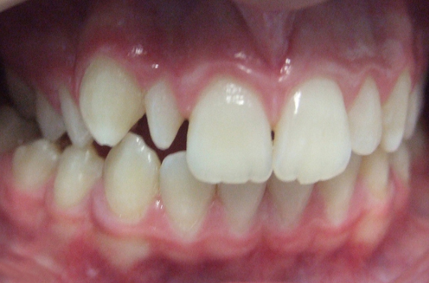
Figura 8- Agenesia Figura 9- Lateral conoide
Fonte:odontoblogia.com.br/estomatologia-2/agenesia-dental/ Fonte:flickr.com/photos/rafaelviek/6282434695/

2.4.3 Palato e úvula

Em relação aos não portadores de SD, os sindrômicos apresentam o palato estreito, ogival e curto. Quanto à altura da abóbada palatina, existe controvérsia. Alguns trabalhos mostram que esta medida é menor na SD do que em indivíduos normais (MEZZOMO, 1999)
Úvula bífida é uma estrutura bifurcada, dividida no centro na parte posterior da cavidade oral, em frente as amídalas, o que torna-se a parte do palato mole da própria boca Sendo um achado sintomatológico do palato mole nos sindrômicos a incidência é de 4% (MEZZOMO, 1999).

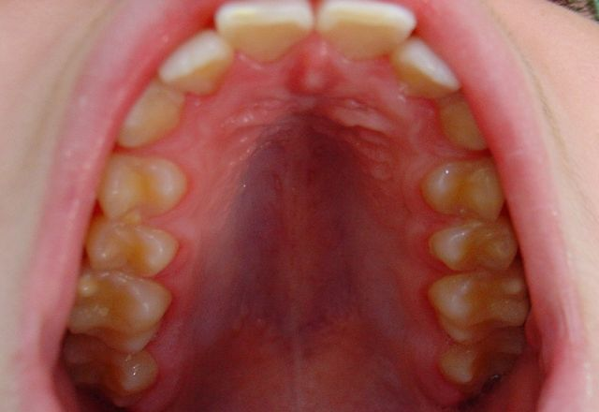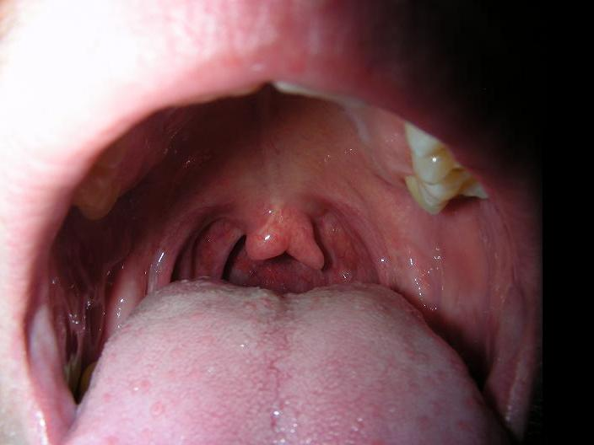
Figura 10- Palato Ogival Figura 11- Úvula bifada
Fonte: margiti.com.br/tratamento.php?tratamento=125 Fonte:en.wikipedia.org/wiki/File:Bifid_uvula.JPG

2.4.4 Nariz

Por virtude do pequeno desenvolvimento do osso nasal e do encurtamento do nariz os pacientes com SD apresentam ponte nasal, além de apresentar as características já mencionadas, os pacientes apresentam uma larga ponte nasal ou nariz “arrebitado”. Segundo autores, somente 24,4% do grupo tem o formato normal (MARCHI, 2006).

2.4.5 Periodonto

Sendo uma doença infecciosa que ataca os tecidos de suporte e de proteção dos dentes, a doença periodontal da mesma forma que acomete os pacientes não sindrômicos, nos pacientes com SD provoca inflamação, sangramento e perda da inserção e mobilidade dentária pela destruição óssea (MEZZOMO, 1999).
Frequentemente encontrada em pacientes com SD, sua incidência comparada a indivíduos normais, é muito maior. Em quanto pacientes normais este tipo de lesão e encontrada em 0,5%, nos pacientes acometidos com a SD e de 8% dos casos na mesma idade (MEZZOMO, 1999).

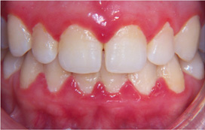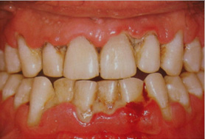
Figura 11-Gengivite Figura 12- Periodontite
Fonte: www.novelloodontologia.com.br/servicos/

Na concepção de Coelho & Loevy (1982) apud Mezzomo (1999) os primeiros sinais da doenças periodontal pode iniciar aos 3 anos, aumentando a sua severidade com a idade. Os pacientes jovens já apresentam como prejuízo a gengivite entretanto, ulcerações e necrose da papila interdental e da margem gengival também podem ser encontradas.
Pode ocorrer uma severa perda de osso alveolar (degeneração óssea) nos pacientes mais velhos, mobilidade dentária e cálculo supra e subgengival. A degeneração do osso alveolar, por sua vez, promove perdas dentárias prematuras. (CAVALCANTE et al., 2009)
Pela dificuldade na higiene bucal, a placa dentaria também conhecida como biofilme, quando não eliminada promove a formação de cálculo, consequentemente a doença periodontal. Contudo, não se pode demonstrar que elas sejam maiores nos pacientes com trissomia do cromossomo 21(CAVALCANTE et al., 2009).
Alta freqüência é a maior susceptibilidade da doença periodontal sobre os pacientes com SD, justifica-se como causa mais provável um erro nos mecanismos auto-imunes. Há grande presença de células mononucleares de defesa com função diminuída, o que determina a resposta destrutiva do periodonto (CAVALVANTE et al., 2009).
Importante ressaltar que os fatores predisponentes da doença são gengivas com pobre potencial de cicatrização, fatores higiênicos e dietéticos, características dento faciais hereditárias, anomalias buco-faciais, interferência na erupção dentária, morfologia dentária e defeito na oclusão, encontrados na SD (MEZZOMO, 1999).
Para explicar a prevalência e a severidade da destruição periodontal, fatores são citados. Apresentando algumas alterações no sistema imune, o número de neutrófilos e monócitos são normais, porém suas funções de quimiotaxia e fagocitose são diminuídas 5,21. A quimiotaxia deficiente dos neutrófilos foi correlacionada à maior perda de osso alveolar (p<0,05)22. Juntamente com o número reduzido de linfócitos T maduros que esses indivíduos apresentam, tais características podem contribuir para a progressão da doença periodontal nos portadores de Síndrome de Down, quando comparados com indivíduos normais e com semelhante deficiência mental 23 (CAVALCANTE et al., 2009).
Uma das possíveis justificativas pelo reduzido índice de cáries em crianças com Síndrome de Down pode ser devida ao menor número de Streptococcus mutans na saliva e maior pH salivar. Nos em adolescentes com Síndrome de Down, a prevalência de doença periodontal é de 30% a 40%, sendo que em indivíduos próximos aos trinta anos essa porcentagem sobe para cerca de 100% (CAVALCANTE et al., 2009)
O fluxo salivar de pacientes com SD é em média 50% menor do que em crianças normais. Esta redução está vinculada preferencialmente ao metabolismo da glândula parótida. Além disso, o pH salivar é mais alto, assim como os níveis de sódio, cálcio e bicarbonato. Consequentemente, a capacidade tampão também é elevada, o que acarretaria uma baixa incidência de cárie (SILVA, 2001).

2.4.6 ATM

Por enquanto existem poucos estudos sobre aspecto do complexo crânio facial da SD, sendo que até onde já foi realizado estudado na área, observa-se uma maior susceptibilidade dos pacientes ao comprometimento articular (CARVALHO et al., 2010).
Em uma avaliação da ATM dos portadores de SD foi observado presença de ruídos em 24% deles. Esse sintoma estava associado a dificuldades e dor apenas em 5% dos casos.
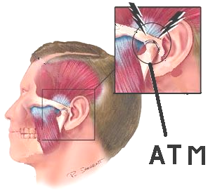
Figura 12- Articulação temporomandibular
Fonte:fonoaudialogando.blogspot.com.br/2010/09/disturbio-da-atm.html

Na tentativa de minimizar este problema, indicam o aleitamento materno, já que este modo de alimentação conduz à integridade anátomofisiológica local, ao bom desenvolvimento da musculatura do sistema mandibular e previne subluxações têmporo-mandibulares (AMORIM, 1999).

2.4.7 Maxila e mandíbula

Os portadores SD apresentam um menor crescimento maxilar ântero-posterior, o que dá a característica de retrusão do terço médio da face, contribuindo, dessa forma, para a presença de fendas palpebrais oblíquas (MEZZOMO, 1999).
Estudos por base em exames cefalométricos demonstram que existe um déficit significativo de crescimento da maxila. O déficit parece aumentar com a idade, podendo chegar a uma diferença de 9 mm quando comparada a sujeitos normais (MEZZOMO, 1999).

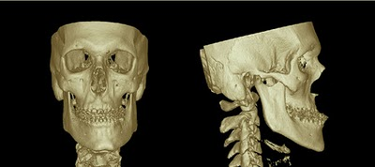
Figura 13- Classe III de Angle, maxila pouco desenvolvida e uma mandíbula de tamanho normal.
Fonte: http://ortodontologika.wordpress.com/tag/manifestacoes-bucais-da-sindrome-de-down/

Em relação a posição da maxila, à base do crânio muda pouco e não difere de sujeitos normais, pois o terço facial superior também apresenta déficit de crescimento. A inclinação da maxila é um indicador da relação da altura facial superior anterior e superior posterior, podendo ser levemente aumentada na SD (MEZZOMO, 1999).
Com o avanço da idade nestes pacientes até 13 a 15 anos existe um aumento da largura dos arcos, após esse período, nota-se um decréscimo. Diferente dos portadores de SD que apresentam o arco mandibular muitas vezes igual ou maior do que o arco maxilar, os sujeitos normais apresentam a largura do arco superior é maior do que o arco inferior.
Importante citar que ocorre com alta incidência de mordidas cruzadas uni e bilaterais e classe III, como será visto no tópico “crescimento craniofacial e oclusão”.
Sem apresentar diferenças nas medidas mandibulares de portadores de SD em relação aos sujeitos normais supõe-se que existe um pseudo prognatismo, pois a mandíbula não parece ter seu desenvolvimento afetado e a maxila é pouco desenvolvida (MEZZOMO, 1999).

2.4.8 Crescimento crânio facial e oclusão

Existe grande interesse e dificuldade dos profissionais em estabelecer parâmetros em relação ao desenvolvimento ósseo craniofacial dos portadores de SD. Muitos dos pacientes a circunferência do crânio está alterada, podendo adquirir uma forma plana na região anterior e posterior. Existe um encurtamento do osso occipital, do perfil facial e nasal, acreditam que a face curta seja decorrência do menor crescimento craniano associado à sutura metópica incompletamente fechada.

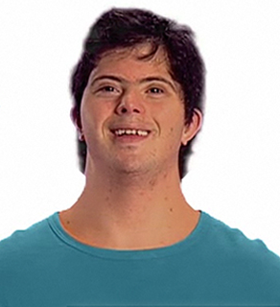
Figura.14- Portador da SD onde possui crescimento crânio facial alterado.
Fonte: gonzagapatriota.com.br/2012/dia-internacional-da-sindrome-de-down/

Sem seguir os padrões normais estes pacientes apresentam de vários tipos de maloclusão, as mais frequentes nesta síndrome são a classe Ill (Angle), mordida cruzada anterior e posterior e mordida aberta anterior. Muitos autores explicam a classe III como um menor desenvolvimento da maxila e do pseudo prognatismo mandibular,outros que o tamanho médio da mandíbula na SD não é significativamente maior do que nas pessoas normais, o que ocorre é um posicionamento mais para frente da face. Citam que classe Ill também possa ser resultado da função e postura da língua, onde à constante pressão da língua sobre os dentes inferiores, além do insuficiente crescimento ântero-posterior e vertical (CAVALCANTE et al., 2009).
Mesmo outros autores citarem pouco a Classe II, estudos notaram que, existe uma incidência de classe ll (32%) nos portadores da SD do que em pessoas normais. Este é um achado interessante, pois geralmente se observa uma redução de largura e comprimento do palato na SD, o que iria contra os achados dessa pesquisa (MEZZOMO, 1999).
Determinando a causa da mordida cruzada pelo menor desenvolvimento maxilar em relação ao mandibular e pela redução da largura e comprimento do palato; a mordida aberta anterior tem muitos fatores a ela associados, como: crescimento deficiente da maxila acompanhado do pressionamento da língua, doenças periodontais, entre outros (MEZZOMO, 1999).

3. CONSIDERAÇÕES FINAIS

A SD por ter sido a pioneira nos estudos foi ao longo dos anos estudada e descrita o que contribuiu para descobertas a respeito do complexo quadro clínico do portador.
Alterações e manifestações da SD foram apresentadas neste trabalho, nas quais familiares e profissionais são capazes de identificar que desvios de normalidade podem não trazer consequência ao portador da SD sendo que estas podem ser observar tanto na fase infantil ou neonatal e quando informadas, orientadas e trabalhadas vão propiciar uma melhora na qualidade de vida desse individuo.
A dificuldade de deglutição é amenizada ou eliminada pela atuação do fonoaudiólogo em tais pacientes. Essas alterações podem surgir no decorrer do desenvolvimento do paciente com SD, e quando acompanhado desde o início pelo profissional contribuirá para o desenvolvimento da fala, melhorando a mastigação e aspectos cognitivos.
Com graus de comprometimentos diferentes geralmente o portador necessita de um tratamento e acompanhamento multidisciplinar, como fonoaudiólogos e fisioterapeutas que só vem somar à área da odontologia, contribuindo até para o andamento dos tratamentos odontológicos.
Os tratamentos ortodônticos podem oferecer soluções para problemas funcionais e estéticos em casos cuidadosamente selecionados. O procedimento pode ser um pouco dificultado quando o paciente apresenta falta de cooperação, higiene oral ruim resultante da deficiência mental, tamanho e pressão da língua, bruxismo, comprimento inadequado da língua, raiz dos dentes e uma alta incidência de doença periodontal grave.
A cirurgia ortognática em pacientes adultos correlacionada ao tratamento ortodôntico pode propiciar uma face mais harmônica.
Indiferente de uma criança que não possua SD as condutas e procedimentos clínicos ou cirúrgicos em crianças com SD devem ser os mesmos, tendo exceções de que, em certas crianças os cuidados específicos estão relacionados ao uso de medicamentos.

REFERÊNCIAS

ABREU, Kátia Cristina Salvi de; FRANCO, Silmara Bueno de Oliveira; CALHEIROS, Paulo Renato. Abordagem odontológica para pacientes portadores. Abah, Bela Vista, p.1-20, 2005. Disponível em: <http://www.rexlab.ufsc.br:8080/more/formulario8>. Acesso em: 21 out. 2012.

AGUIAR, M. J. B. et al. Down, seja bem–vindo!.Belo Horizonte – MG: Universidade Federal de Minas Gerais, 1997. (Grupo de genética do Departamento de Pediatria e Núcleo de Genética médica). Disponível em: <http://www.medicina.ufmg.br/down/down-principal.htm>. Acesso em: 21 out. 2012.

AMABILE, L. AMAMENTANDO E RELACTANDO BEBÊS COM SÍNDROME DOWN. In: Encontro Nacional de Aleitamento Materno. Londrina. Anais. Disponível em: http://www.aleitamento.org.br/down.htm. Acesso em: 05 out. 2011.

AMORIM, Suely Teresinha Schmidt Passos de et al. Amamentação em crianças com síndrome de down:: a percepção das mães sobre a atuação dos profissionais de saúde. Rev Nutr, Campinas, v. 1, n. 12, p.99-101, 19 maio 1999. Disponível em: <http://www.scielo.br/pdf/rn/v12n1/v12n1a08.pdf>. Acesso em: 06 out. 2012.

ARMONIA, Paschoal Laércio. Como prescrever em odontologia: marcas e genéricos.9 ed. São Paulo: Santos, 2010.

BERTHOLD, Telmo Bandeira et al. Síndrome de Down:: aspectos gerais e odontológicos. Revista de Ciências Médicas e Biológicas, Salvador, v. 3, n. 2, p.252-260, 06 dez. 2004.

BONONI, Bruna Marques et al. Síndrome de Down na adolescência: Adolescência & Saúde, São Paulo, v. 6, n. 2, p.51-56, ago. 2009.

CAVALCANTE, Lícia Bezerra et al. Doença periodontal em indivíduos com Síndrome de Down:: enfoque genético. Revisão, Porto Alegre, v. 5, n. 4, p.449-453, dez. 2009.

CARVALHO, Ana Clara Alves de et al. Síndrome de Down:: aspectos relacionados ao sistema estomatognático. Revista de Ciências Médicas e Biológicas, Salvador, v. 1, n. 9, p.49-52, 05 maio 2010.

FERREIRA, Danyege Lima Araújo. Contagem de Streptococcus Mutans, Streptococcus Sobrinus e Lactobacillus spp e Avaliação da Atividade Antagonista da Microbiota em Portadores de Síndrome de Down. 2009. 94 f. Dissertação (Mestrado) - Curso de Odontologia, Unidade Federal de Piauí, Piauí, 2009.

MARCHI, Marina Santos. Alimentando lactentes com síndrome. 2006. 1-64 f. Especialização (Pós- Graduação) - Departamento de Especialização em Motricidade Oral Enfoque em Disfagia, Stimulusense Fonoaudiologia Ltda., Campinas, 2006.
MEZZOMO, Carolina Lisbôa. A inter-relação entre as alterações crânio faciais e miofuncionais em portadores de Síndrome de Down. 1999. 45 f. Dissertação (Mestrado) - Curso de Fonoaudiologia, Centro De Especialização Em Fonoaudiologia Clínica, Porto Alegre, 1999.

McDONALD, R. E; AVERY,D.R.Odontopedriatria. 6.ed. Rio de Janeiro:
Guanabara Koogan, 1995. cap.9, p. 129-150.

MUGAYAR,F. R L; Pacientes portadores de necessidades especiais: manual de odontologia e saúde oral. São Paulo: Pancast, 2000.

TANAKA,Flávia. Avaliação periodontal dos indivíduos com Sídrome de Down .1999. 43 f. Monografia (Especialização) - Universidade Estadual de Maringá. Maringá, 1999.

VARELLIS, M. L. Z., O Paciente com Necessidades Especiais na Odontologia- Manual Prático. São Paulo. Santos, 2005.

SILVA, Fabiane Bortolucci da et al. Síndrome de Down – Aspectos de interesse para o Cirurgião-Dentista. Salusvita, Bauru, v. 20, n. 2, p.89-100, 29 jun. 2001.

AGRADECIMENTOS

É gratificante poder compartilhar este momento com vocês, que sempre presentes sonharam meu sonho, torceram por mim. Parecia um sonho distante, dificuldades, temores, compromissos, que se tornou em mim um verdadeiro incentivo em acreditar em um futuro brilhante.
Agradeço a DEUS pela presença constante em minha vida.
Em especial meus pais Ana Maria e Flávio, hoje comemorando mais uma vitoria o apoio e incentivo foi essencial para mim, sem vocês seria muito difícil. Obrigada vocês são tudo para mim, Amo muito vocês!
Aos meus irmãos Ana Carolina e Thiago, obrigada pelo carinho, amor e afeto vocês são muito importantes pra mim. Afrânio e Sabrina obrigada pela presença incondicional, vocês também fazem parte dessa vitoria.
A Vovó Maria, Tios, Padrinhos, primos obrigada pelo apoio e acolhida.
Ao meu namorado Luiz Paulo pela paciência e carinho durante esse período de tcc tão complicado.
A todos os meus professores muito obrigada, em especial Prof. Ms. Lia Dietrich a Prof. Nayara por me orientarem em meu TCC .
Aos amigos de Patos de Minas, São Gotardo, Bambuí e Marabá, especialmente a Alessandra, Bruna Caldas,Bruna Mariele,Francielle Soares, Flávia Lemos, Gisela Gusmão, Mariana Fagundes.
Muito obrigada a todos!

Data de entrega do artigo: Ex. 08/10/2011

Graduando em Odontologia pela Faculdade de Patos de Minas. São Gotardo/MG. lorena_costa999@hotamil.com **Professora Mestre em Reabilitação Oral – Universidade Federal de Uberlândia. Uberlândia- MG liadietrich@yahoo.com.br

